附件二

学生网上评教操作规程及办法

本次网上评教使用我校计算机科学与技术学院最新研发的新版教学管理信息系统，网址为：http://uims.jlu.edu.cn。该系统采用了目前先进的J2EE和RIA技术，具有高度互动性、功能强大的客户端，带给用户全新的体验，最大程度上减少服务器的工作负担，可以从根本上解决了高访问量带来的各种问题，有效的提高了系统的运行速度。由于Mozilla Firefox（火狐浏览器）安全性高，资源占用少，故本系统要求用户必须使用Firefox浏览器。用户登录后，系统会自动提示用户下载（要求使用3.5以上版本的火狐浏览器），由此带来的不便，敬请谅解。
一、使用方法
1、用户使用Firefox登录教学管理信息系统（http://uims.jlu.edu.cn），打开主页后，可以使用自己的一卡通号或者教学号（选课用的号码）登录，初始密码由各学院统一发放，用户随后可以自行更改。
2、登录成功后，如图1所示，点选左上角的“功能菜单”→“教学质量评价”，进入教学质量评价模块，进入该模块后的界面如图二所示。
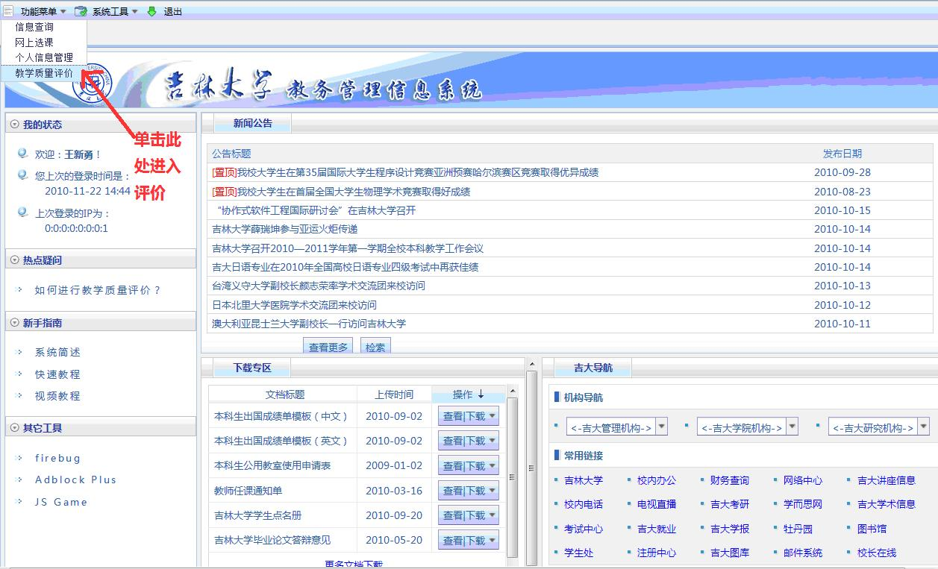
图一
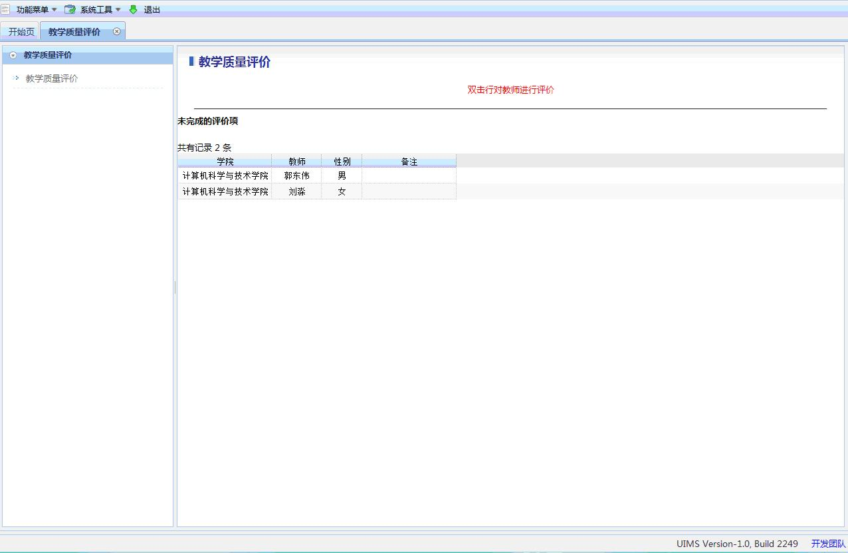
图二
3、按照屏幕上方提示，双击表格中的行，弹出如图三所示的对话框（不同的教师可能有不同的评价方案，弹出的界面有可能不同，但操作流程一致），接下来便可以填写评价表，点击每条评价右面的下拉框，选择评价结果。
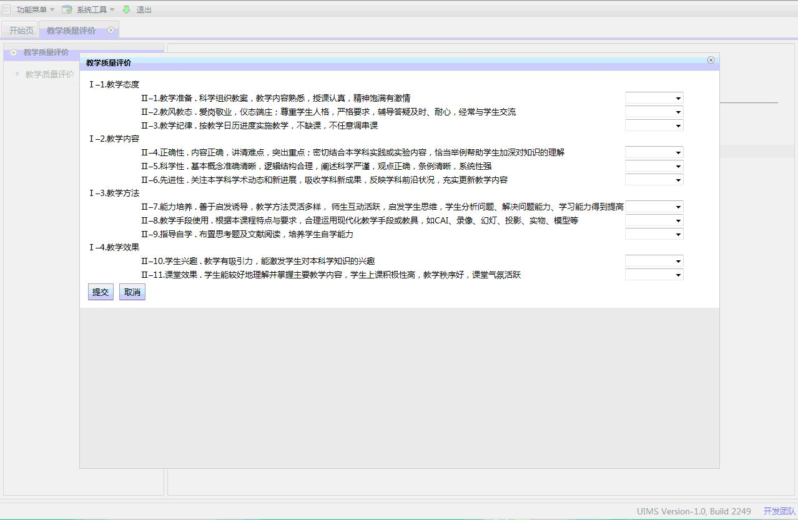
图三
4、填好要评价的内容之后，点击“提交”，如果操作成功则会出现如下提示，见图四。
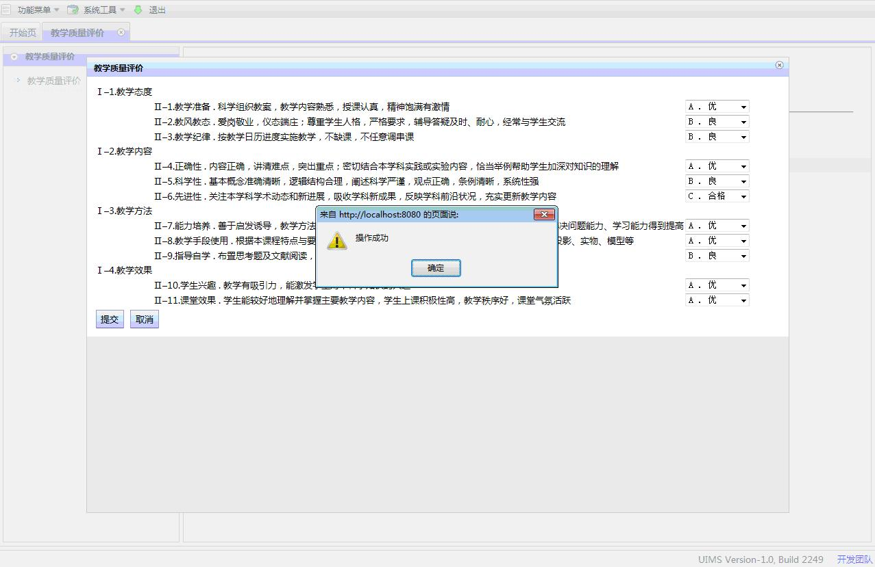
图四
5、如果还有未完成的条目，按照上述方法继续评价其他教师，直至完成全部评价，如图五所示。
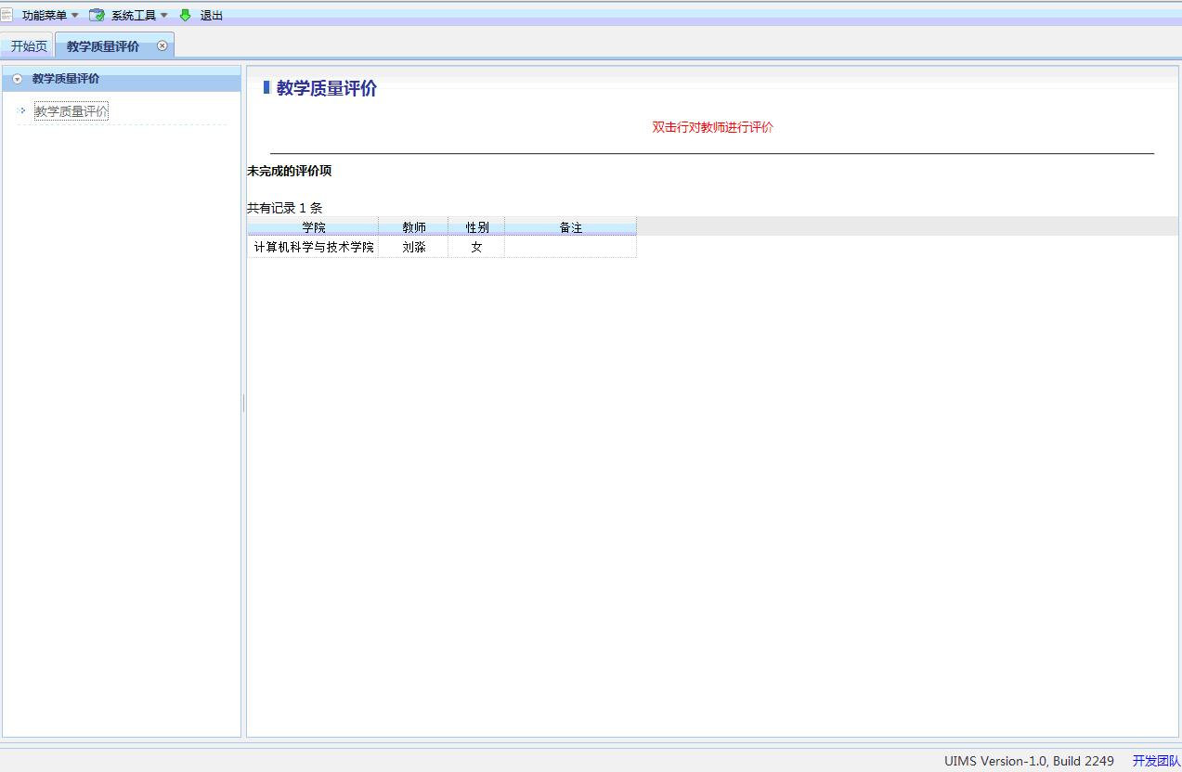
图五
二、其他事项
1、学生使用的密码由教务科统一发到各学院，请各学院及时发放给全体学生。
2、网上评教期间，各校区计算机教学中心机房在无课期间将免费向学生开放（周六日除外）。
3、网上评教期间，咨询服务邮箱： uims@jlu.edu.cn ；咨询服务电话：85168962，邹老师，技术咨询电话：18744014344，郭老师。

